15,6x25x0,8 Treppe Ecke li.ger. 91/340 C Markierung 340 - neutral 1 - tiefschwarz
Agrob Buchtal Solar Ceramics

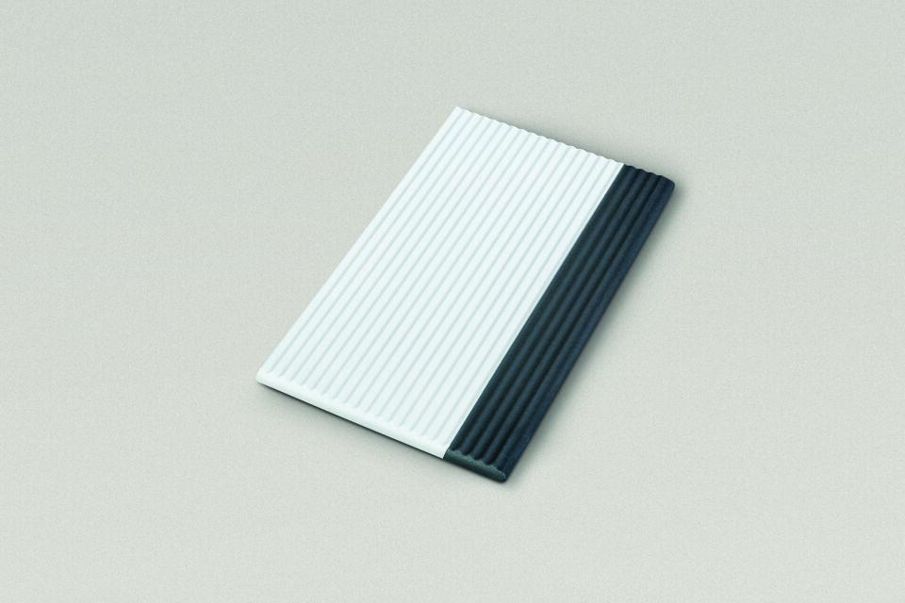Eigenschaften
GTIN:
4057249103203
HAN:
900044-34157H
Bewertungsgruppe Rutschgefahr
C
Farbton
schwarz
Oberfläche
gerillt
Produkt
Rillenplatte
Werkstoff
Steinzeug
Breite (mm)
150,00
Dicke (mm)
8,00
Länge (mm)
244,00
Klassifizierung Keramik
glasiert, DIN EN 14411 AIb
Fugenbreite (mm)
6,00

